1. **库仑定律**



1．电荷之间存在着相互作用力称为静电力或库仑力，在真空中两个静止点电荷之间的相互作用力，与它们的电荷量的乘积成正比，与它们的距离的二次方成反比，作用力的方向在它们的连线上．

2．库仑定律的表达式是：*F*＝*k*，其中*k*＝9.0×109_N·m2/C2.

3．下列关于点电荷的说法，正确的是(　　)

A．只有体积很大的带电体才能看成点电荷

B．体积很大的带电体一定不能看成点电荷

C．一切带电体都能看成点电荷

D．当两个带电体的大小及形状对它们之间的相互作用力的影响可以忽略时，这两个带电体才可以看成点电荷

**答案**　D

**解析**　带电体能否被看成点电荷，与它们的体积大小无关．当带电体的大小及形状对它们之间的相互作用力的影响可以忽略时，这样的带电体就可以看成点电荷．

4．库仑定律的适用范围是(　　)

A．真空中两个带电球体间的相互作用

B．真空中任意带电体间的相互作用

C．真空中两个点电荷间的相互作用

D．真空中两个带电体的大小远小于它们之间的距离，则可应用库仑定律

**答案**　CD

5．两个点电荷相距*r*时相互作用为*F*，则(　　)

A．电荷量不变距离加倍时，作用力变为*F*/2

B．其中一个电荷的电荷量和两电荷间距离都减半时，作用力为4*F*

C．每个电荷的电荷量和两电荷间距离都减半时，作用力为4*F*

D．每个电荷的电荷量和两电荷间距离都增加相同倍数时，作用力不变

**答案**　D

**解析**　由*F*＝*k*知，若*q*1、*q*2不变，而*r*变为原来的两倍时，则*F*要变为原来的，故选项A不正确；若其中一个电荷的电荷量和两电荷间距离减半时，则作用力变为原来的两倍，故选项B错误；若每个电荷的电荷量和两电荷间距离都减半或增加相同的倍数时，则作用力保持不变，故C错，D对．

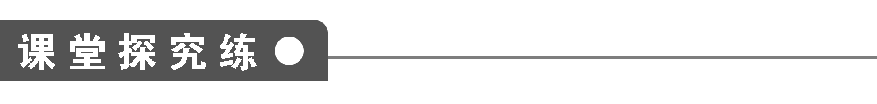

**【概念规律练】**

**知识点一　库仑定律的适用条件**

1．关于库仑定律，下列说法正确的是(　　)

A．库仑定律适用于点电荷，点电荷其实就是体积很小的球体

B．根据*F*＝*k*，当两点电荷间的距离趋近于零时，电场力将趋向无穷大

C．若点电荷*q*1的电荷量大于*q*2的电荷量，则*q*1对*q*2的电场力大于*q*2对*q*1的电场力

D．库仑定律和万有引力定律的表达式相似，都是平方反比定律

**答案**　D

2．两个半径为*R*的带电球所带电荷量分别为*q*1和*q*2，当两球心相距3*R*时，相互作用的静电力大小为(　　)

A．*F*＝*k* B．*F*>*k*

C．*F*<*k* D．无法确定

**答案**　D

**解析**　因为两球心距离不比球的半径大很多，所以不能看作点电荷，必须考虑电荷在球上的实际公布．当*q*1、*q*2是同种电荷时会相互排斥，分布于最远的两侧，距离大于3*R*；当*q*1、*q*2是异种电荷时会相互吸引，分布于最近的一侧，距离小于3*R*，如下图(a)、(b)所示．所以静电力可能小于*k*，也可能大于*k*，所以D正确．

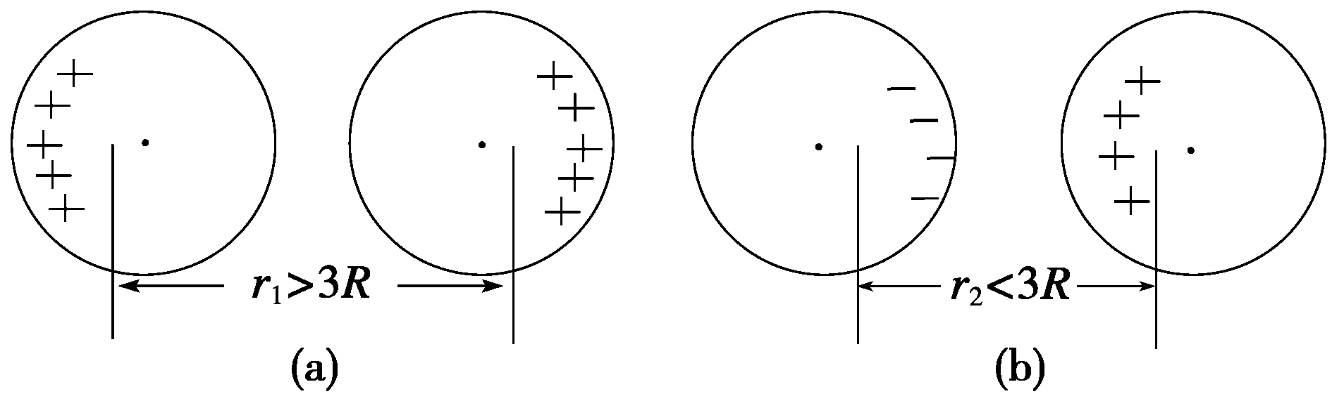

**点评**　库仑定律适用于真空中两个点电荷之间的作用，对于两个离得较近的球体，不能简单地应用公式进行计算，因为此时，不能把它们看成点电荷．两球带同种电荷时，两球所带电荷中心间的距离大于球心间距；两球带异种电荷时，两球所带电荷中心间的距离小于球心间距．

**知识点二　库仑定律的基本应用**

3．两个点电荷带有相等的电荷量，要求它们之间相距1 m 时的相互作用力等于1 N，则每个电荷的电荷量是多少？等于电子电荷量的多少倍？

**答案**　1×10－5 C　6.25×1013倍

**解析**　根据库仑定律，则已知*F*、*r*即可计算出电荷量．设每个电荷的电荷量为*q*，已知两点电荷间距*r*＝1 m，相互作用力*F*＝1 N．由库仑定律*F*＝*k*＝*k*，得*q*＝ ＝ C≈1×10－5 C，这个电荷量与电子电荷量之比为*n*＝＝＝6．25×1013，即是电子电荷量的6.25×1013倍．

4．两个半径相同的金属小球，带电荷量之比为1∶7，相距为*r*，两者相互接触后再放回原来的位置上，则相互作用力可能为原来的(　　)

A. B. C. D.

**答案**　CD

**解析**　设两小球的电荷量分别为*q*与7*q*，则由库仑定律可知原来相距*r*时的相互作用力*F*＝*k*＝*k*，由于两球的电性未知，接触后相互作用力的计算可分为两种情况：

(1)两球电性相同．相互接触时两球电荷量平分且平均分布，每球带电荷量为＝4*q*，放回原处后的相互作用力为*F*1＝*k*＝*k*，故＝，D正确．

(2)两球电性不同．相互接触时电荷先中和再平分，每球带电荷量为＝3*q*，放回原处后的相互作用力为*F*2＝*k*＝*k*，故＝，C选项正确．

**点评**　电性相同的球接触后电荷量平分，是库仑当年从直觉得出的结果，也是库仑实验中的一种重要的思想方法．

**知识点三　库仑力作用下的平衡**

5．如图1所示，带电荷量分别为＋*q*和＋4*q*的两点电荷*A*、*B*，相距*L*，求在何处放一个什么性质的电荷，才可以使三个电荷都处于平衡状态？

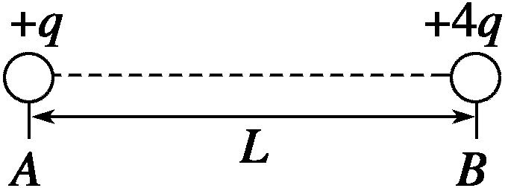

图1

**答案**　*C*应在*A*、*B*的中间，距*A*球*L*，是带负电的电荷，电荷量大小为*Q*＝*q*

**解析**　由平衡条件知，*C*必在*AB*之间，且带负电．设*C*带电荷量为*Q*，距*A*为*r*，则距*B*为*L*－*r*，根据库仑定律对*A*、*B*列平衡方程：

对电荷*A*：*k*＝*k*

对电荷*B*：*k*＝*k*

联立解得：*r*＝*L*，*Q*＝*q*.

**点评**　三个电荷都处于平衡状态，可以分别对三个电荷列平衡方程，本题中只须列两个方程便可求解．

6**．**两个点电荷分别固定于左右两侧，左侧电荷带电荷量为＋*Q*1，右侧电荷带电荷量为－*Q*2，且*Q*1＝4*Q*2，另取一个可自由移动的点电荷*q*，放在＋*Q*1和－*Q*2的连线上，欲使*q*平衡，则*q*的带电性质及所处位置可能为(　　)

A．负电，放在*Q*1的左方 B．负电，放在*Q*2的右方

C．正电，放在*Q*1的左方 D．正电，放在*Q*2的右方

**答案**　BD

**【方法技巧练】**

**一、用对称法计算库仑力**

7．如图2所示，半径为*R*的绝缘球壳上均匀地带有电荷量为＋*Q*的电荷，另一电荷量为＋*q*的点电荷放在球心*O*上，由于对称性，点电荷受力为零，现在球壳上挖去半径为*r*(*r*≪*R*)的一个小圆孔，则此时置于球心的点电荷所受力的大小为多少？方向如何？(已知静电力常量*k*)

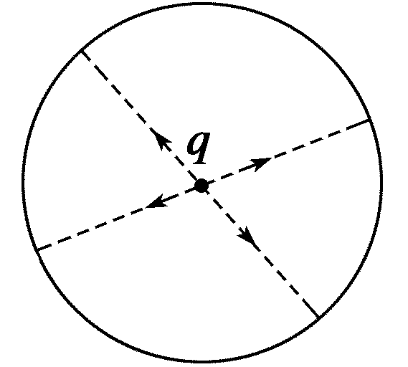

图2

**答案**　　由球心指向小孔中心

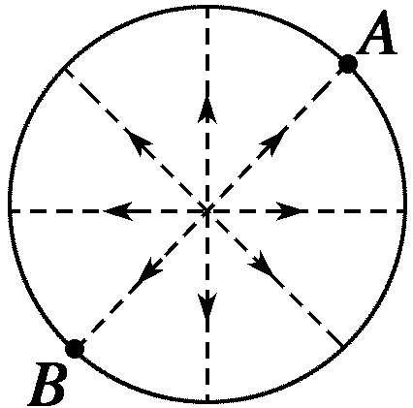

**解析**　如右图所示，由于球壳上带电均匀，分成无数个小部分，每一小部分都可看成点电荷，原来每条直径两端的两个小部分对球心＋*q*的力互相平衡．现在球壳上*A*处挖去半径为*r*的小圆孔后，其他直径两端电荷对球心＋*q*的力仍互相平衡，剩下的就是与*A*相对的*B*处，半径也等于*r*的一小块圆面上电荷对它的力*F*，*B*处这一小块圆面上的电荷量为：*qB*＝*Q*＝*Q*，由于半径*r*≪*R*，可以把它看成点电荷．根据库仑定律，它对球心＋*q*的作用力大小为：

*F*＝*k*＝*k*＝

其方向由球心指向小孔中心．

**方法总结**电场中用对称法求解电场力是解题中常用的方法，本题中对称的两点对球心的电荷的作用力为零．因此只需考虑没有找到对称的电荷对球心电荷的作用力即可．

**二、库仑定律与牛顿定律的结合**

8．如图3所示，在光滑绝缘的水平面上，固定着质量相等的三个小球*a*、*b*、*c*，三球在一条直线上，若释放*a*球，*a*球初始加速度为－1 m/s2(向右为正)，若释放*c*球，*c*球初始加速度为3 m/s2，当释放*b*球时，*b*球的初始加速度应是多大？

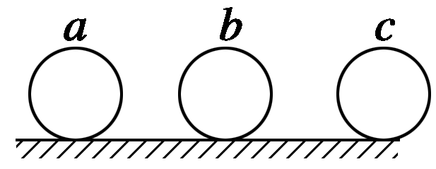

图3

**答案**　－2 m/s2

**解析**　设*a*0＝1 m/s2，由牛顿第二定律，

对*a*球有*Fba*＋*Fca*＝－*ma*0，①

对*c*球有*Fac*＋*Fbc*＝3*ma*0，②

*Fca*和*Fac*为一对作用力和反作用力，即*Fca*＝－*Fac*

同理－*Fba*＝*Fab*，*Fcb*＝－*Fbc*.

由①②得*Fba*＋*Fbc*＝2*ma*0，*Fab*＋*Fcb*＝－2*ma*0，

即*ab*＝－2 m/s2，方向向左．

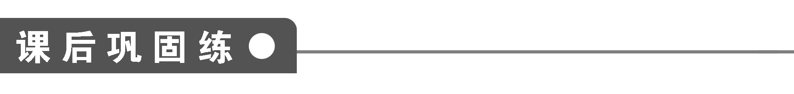

1．对于库仑定律，下面说法正确的是(　　)

A．库仑定律是实验定律

B．两个带电小球即使相距非常近，也能直接用库仑定律

C．相互作用的两个点电荷，不论它们的电荷量是否相同，它们之间的库仑力大小一定相等

D．根据库仑定律，当两个带电体的距离趋近于零时，库仑力趋近于无穷大

**答案**　AC

**解析**　当两个带电小球距离很近时，电荷分布不再均匀，库仑定律不再成立，B错；当两带电体间的距离趋近于零时，不能再视为点电荷，库仑定律不再适用，D错．

2．真空中保持一定距离的两个点电荷，若其中一个点电荷的电荷量增加了，但仍然保持它们之间的相互作用力不变，则另一点电荷的电荷量一定减少了(　　)

A. B. C. D.

**答案**　C

3**．**要使真空中的两个点电荷间的库仑力增大到原来的4倍，下列方法中可行的是(　　)

A．每个点电荷的电荷量都增大到原来的2倍，电荷间的距离不变

B．保持点电荷的电荷量不变，使两个电荷间的距离增大到原来的2倍

C．使一个点电荷的电荷量加倍，另一个点电荷的电荷量保持不变，同时使两个点电荷间的距离减小为原来的

D．保持点电荷的电荷量不变，将两个点电荷的距离减小为原来的

**答案**　A

**解析**　根据库仑定律*F*＝*k*可知，当*q*1、*q*2均变为原来的2倍，*r*不变时，*F*变为原来的4倍，答案A正确，同理可求得B、C、D中*F*均不满足条件，故B、C、D错误．

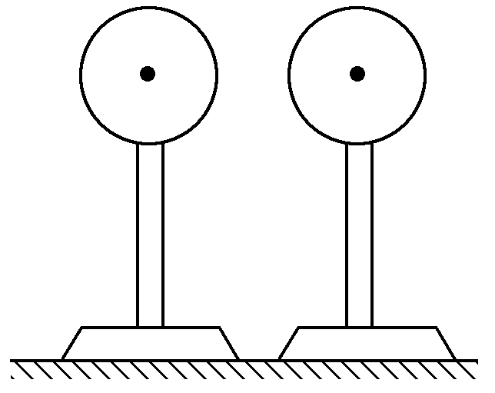

图4

4．如图4所示，两个半径均为*r*的金属球放在绝缘支架上，两球面最近距离为*r*，带等量异种电荷，电荷量绝对值均为*Q*，两球之间的静电力为下列选项中的哪一个(　　)

A．等于*k* B．大于*k*

C．小于*k* D．等于*k*

**答案**　B

**解析**　由于两带电球带等量异种电荷，电荷间相互吸引，因此电荷在导体球上的分布不均匀，会向正对的一面集中，电荷间的距离就要比3*r*小．根据库仑定律*F*＝*k*，静电力一定大于*k*.正确选项为B.

5．如图5所示，两个带电小球*A*、*B*(可视为点电荷)的质量分别为*m*1和*m*2，带电荷量分别为*q*1和*q*2，用长度相同的绝缘细线拴住并悬挂于同一点，静止时两悬线与竖直方向的夹角相等．则*m*1和*m*2、*q*1和*q*2的关系可能是(　　)

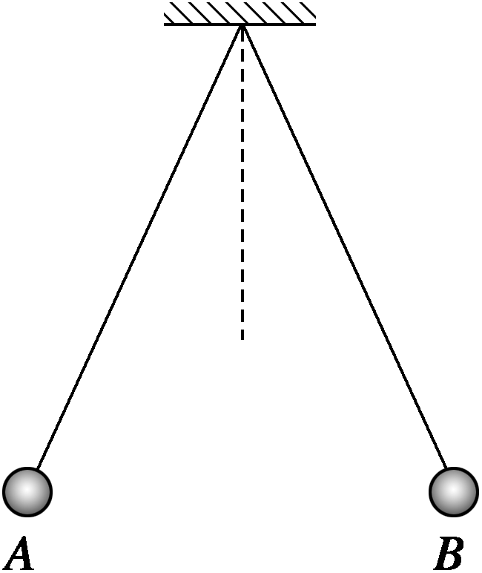

图5

A．*q*1＝*q*2，*m*1＝*m*2 B．*q*1>*q*2，*m*1＝*m*2

C．*q*1<*q*2，*m*1＝*m*2 D．*q*1>*q*2，*m*1<*m*2

**答案**　ABC

**解析**　根据*A*、*B*两物体的受力情况可判断*m*1＝*m*2，*A*、*B*两球的库仑力是作用力与反作用力，大小相等，但不能确定电荷量的大小关系，故选A、B、C.

6．如图6所示，两根细线挂着两个质量相同的小球*A*、*B*，上、下两根细线的拉力分别为*FA*、*FB*，现使*A*、*B*带上同种电性的电荷，此时上、下细线受力分别为*FA*′、*FB*′，则(　　)

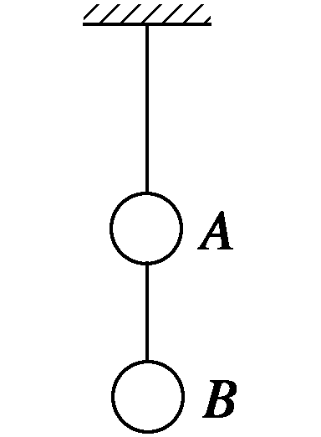

图6

A．*FA*＝*FA*′，*FB*>*FB*′

B．*FA*＝*FA*′，*FB*<*FB*′

C．*FA*<*FA*′，*FB*>*FB*′

D．*FA*<*FA*′，*FB*<*FB*′

**答案**　B

**解析**　两球都不带电时，*FB*＝*mBg*，*FA*＝(*mA*＋*mB*)*g*，两球都带同种电荷时，有静电斥力作用，设为*F*，则*FB*′＝*F*＋*mBg*，把*A*、*B*看作一个系统，则两球之间的斥力为内力，故*FA*′＝(*mA*＋*mB*)*g*，所以*FB*′>*FB*，*FA*′＝*FA*，B项正确．

7．如图7所示，光滑绝缘水平面上有三个带电小球*a*、*b*、*c*(可视为点电荷)，三球沿一条直线摆放，仅在它们之间的静电力作用下静止，则以下判断正确的是(　　)

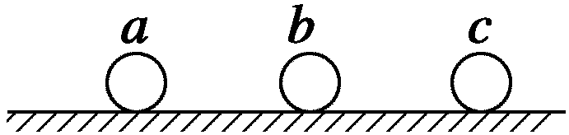

图7

A．*a*对*b*的静电力一定是引力

B．*a*对*b*的静电力可能是斥力

C．*a*的电荷量一定比*b*多

D．*a*的电荷量可能比*b*少

**答案**　AC

**解析**　分别对三个球进行受力分析，要使*a*、*b*、*c*三球受力均平衡且保持静止状态，应满足：*a*与*c*电性相同，而*b*与*a*电性相反，且有*b*的电荷量小于*a*和*c*的电荷量，即“两大夹小，两同夹异”．

8．如图8所示，把一带正电的小球*a*放在光滑绝缘面上，欲使球*a*能静止在斜面上，需在*MN*间放一带电小球*b*，则*b*应(　　)

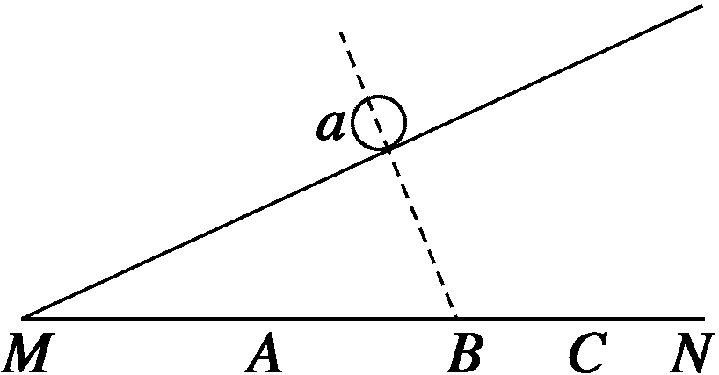

图8

A．带负电，放在*A*点 B．带正电，放在*B*点

C．带负电，放在*C*点 D．带正电，放在*C*点

**答案**　C

**解析**　*a*受到重力、支持力和库仑力的作用处于平衡状态，可知在C答案状态下可使*a*受合力为零，故正确答案为C.

9．如图9所示，在一条直线上有两个相距0.4 m的点电荷*A*、*B*，*A*带电荷量＋*Q*，*B*带电荷量－9*Q*.现引入第三个点电荷*C*，恰好使三个点电荷处于平衡状态，问：*C*应带什么性质的电荷？应放于何处？所带电荷量为多少？

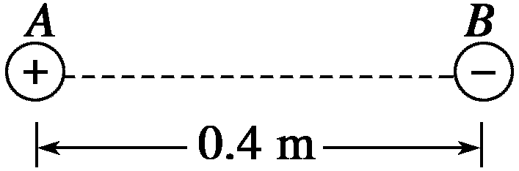

图9

**答案**　负电　*A*的左边0.2 m处　－*Q*

**解析**　根据平衡条件判断，*C*应带负电荷，放在*A*的左边且和*AB*在一条直线上．设*C*带电荷量为*q*，与*A*点相距为*x*，由平衡条件：以*A*为研究对象，则*k*＝*k*①

以*C*为研究对象，则*k*＝*k*②

联立①②解得*x*＝*r*＝0.2 m，*q*＝－*Q*

故*C*应带负电荷，放在*A*的左边0.2 m处，带电荷量为－*Q*.

10．如图10所示两个同样的气球充满氢气(气球重力不计)，气球带有等量同种电荷，两根等长的细线下端系上5.0×103 kg的重物后就漂浮着，求每个气球的带电荷量．(*g*取10 N/kg)

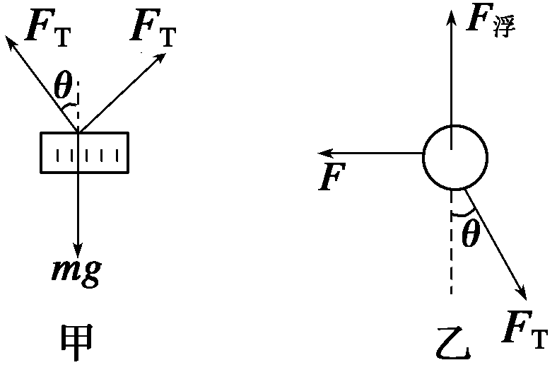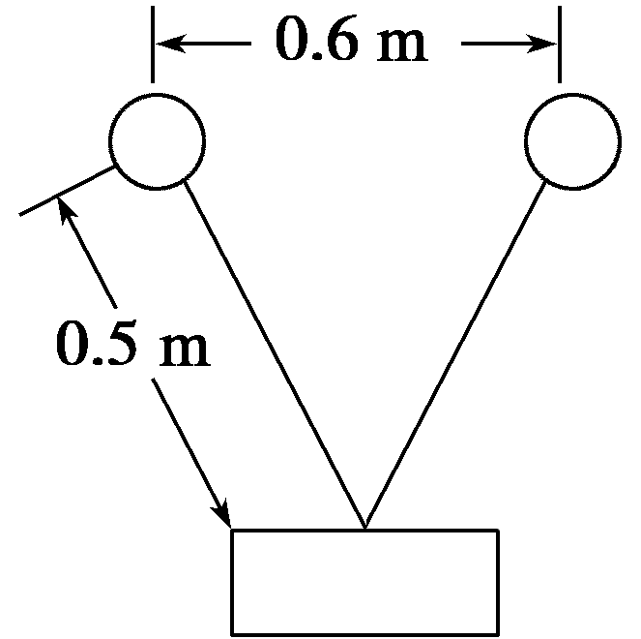

图10

**答案**　8.7×10－4 C

**解析**　先对重物受力分析，求出细线的拉力，如图甲所示，2*F*Tcos *θ*＝*mg*.同样再对左面气球受力分析，如图乙所示：知*F*＝*F*Tsin *θ*，而根据库仑定律，知*F*＝*k*，联立以上各式，最后可得*Q*≈8.7×10－4 C.